|  |  |
| --- | --- |
|  | 1. **UPV, Facultad de Informática**    1. **Dpto. de Arquitectura y Tecnología de Computadores** |
| 1. **PROCESADO DIGITAL DE SEÑAL** | |
| * + - * 1. PROYECTO ESPECÍFICO - LABORATORIO 8 (IIR)  1. **SISTEMAS: SISTEMAS IIR.** | |
| Componentes del grupo: - Alex Beltrán  - Daniel Cañadillas  - Ainhoa Serrano | |
| **Nota**: Enviar este documento “Lab8_IIR_resultados.doc” completado con las tareas solicitadas, el código generado y los comentarios y aclaraciones que consideréis oportunos, junto con los correspondientes ficheros .m, en un fichero .zip vía eGela. | |

**SISTEMAS LTI: ECUACIONES EN DIFERENCIAS Y TRANSFORMADA Z.**

**Ejercicio 1 (P8_1_filter_ejer1.m)**

1. Para el sistema causal descrito mediante la siguiente ecuación en diferencias:



Analiza su comportamiento. Para ello:

* Crea los dos vectores **a** y **b** que representen el sistema.

|  |
| --- |
| a = [ 1 0 1.6 0 1 0 0.2 ];  b = [ 0.05 0 -1 0 1 0 -1]; |

* Calcula y dibuja su respuesta a impulso h(n) (de forma numérica con la función **filter**).

|  |
| --- |
| nn = 0:127;  d = (nn==0);  h = filter(b,a,d);  figure;  plot(nn, d, 'o', nn, h, '.r'); |

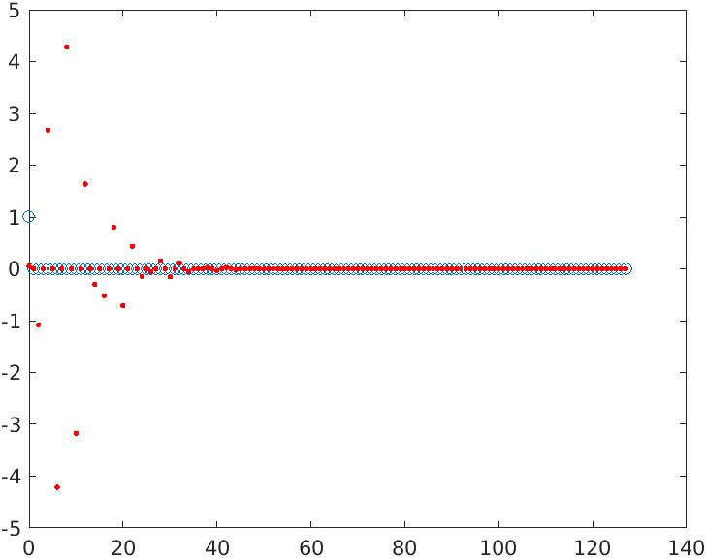

* Calcula y dibuja la respuesta en frecuencia H(F) (espectro magnitud) de dicho sistema.

|  |
| --- |
| H = fft(h, 512);  figure;  plot(abs(H)),grid;  title('Espectro de magnitud H(F)'); |

Como se puede apreciar en el espectro de magnitud se trata de un filtro pasa-banda.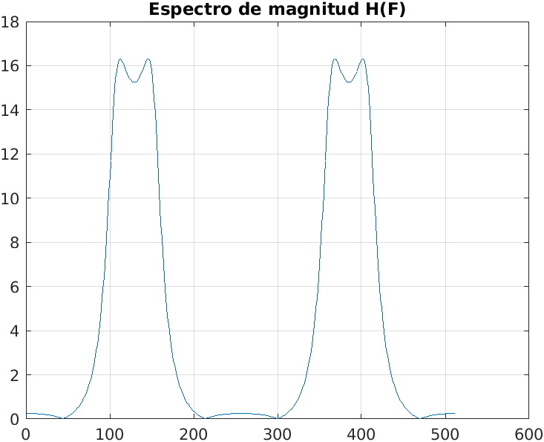

* Dibuja el diagrama de polos y ceros (junto con el círculo unidad) para ver si es estable.

|  |
| --- |
| z = roots(b);  p = roots(a);  g = b(1) / a(1);  figure;  zplane(b,a); |

Como se puede apreciar, se trata de un sistema estable ya que todos los polos se encuentran dentro de la circunferencia unitaria.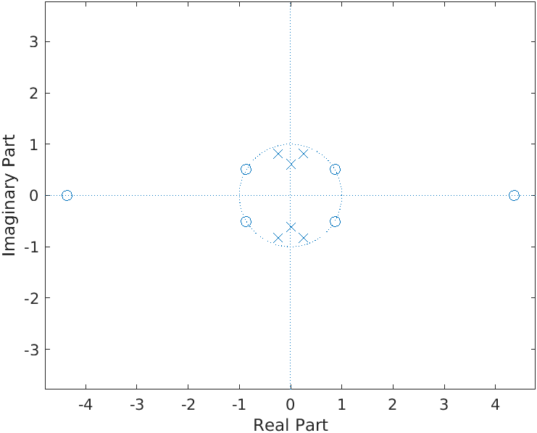

* Comenta y justifica las figuras.

A continuación, para comprobar cómo actúa el filtro para una señal de entrada concreta:

* Genera la señal de entrada siguiente:



* Utilizando esa señal como entrada calcula la salida del filtro utilizando la función **filter**
* Calcula (y dibuja) los espectros de magnitud de:
  + la señal de entrada, *x*

|  |
| --- |
| *nn = 0:127;*  *xn = cos(2*pi*0.1*nn) + cos(2*pi*0.25*nn) + cos(2*pi*0.4*nn);*  *figure;*  *plot(nn,xn);*  *title("Señal de entrada x");*    *X = fft(xn,128);*  *figure;*  *plot(nn/128,abs(X));*  *title("Espectro de maginitud X(F)");* |

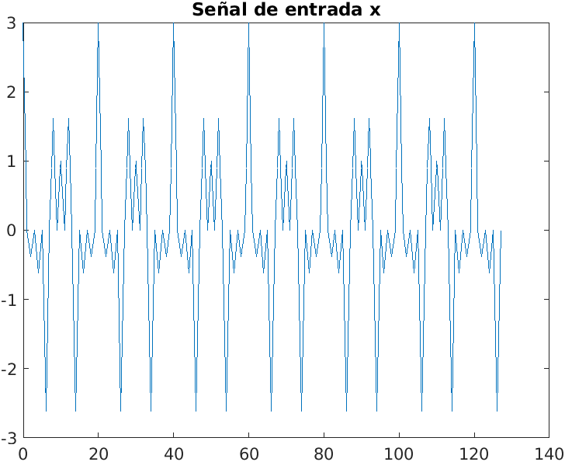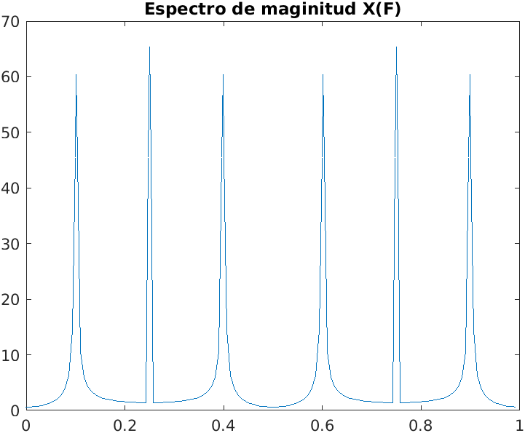

* + la respuesta frecuencial del filtro *H(F)* (con **freqz**).

|  |
| --- |
| [H, W] = freqz(b, a, 128, 'whole');  F = W/(2*pi);  figure;  title('Espectro de magnitud H(F)'),plot(F,abs(H)),grid; |

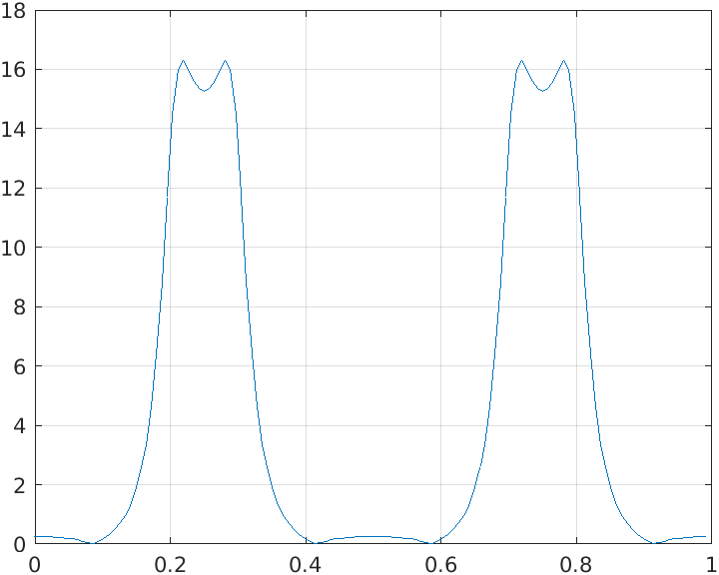

* + la señal de salida, *y.*

|  |
| --- |
| *y = filter(b,a,xn);*  *figure, plot(nn, y), title('Señal de salida');*    *Y = X.*H';*  *figure;*  *plot(nn/128,abs(Y)),title('Espectro de magnitud Y(F)'),grid;* |

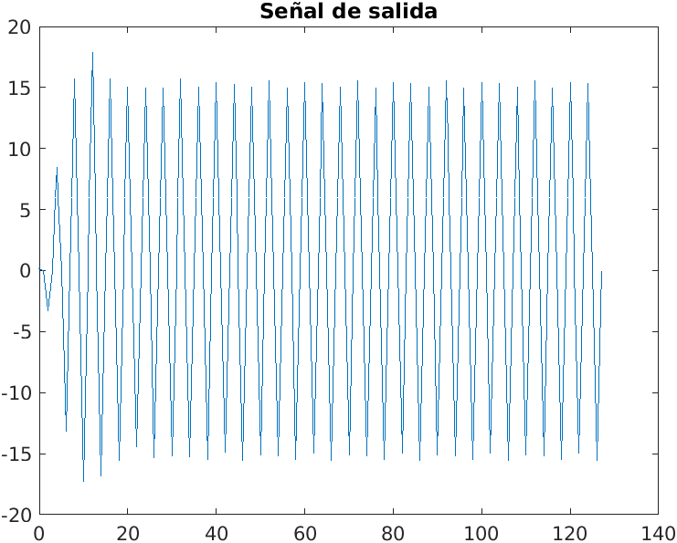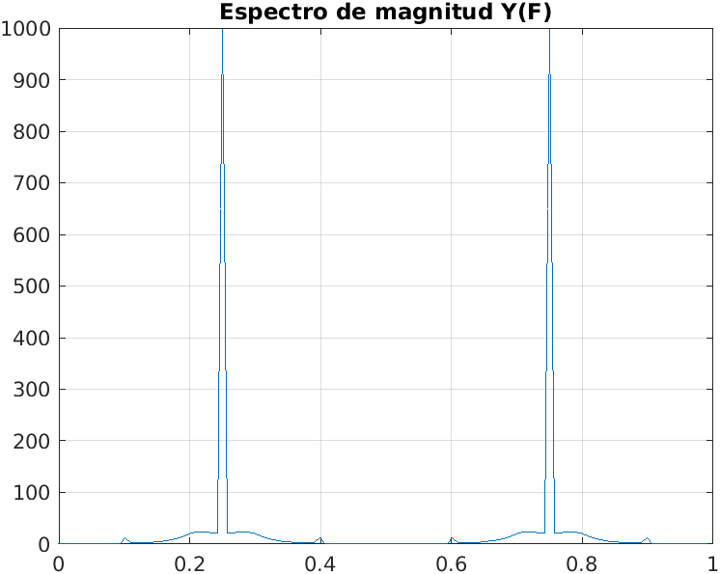

Comprueba así el efecto del sistema y justifícalo.

Podemos observar la actuación del sistema en la señal de entrada únicamente dejando pasar frecuencias determinadas por el filtro aplicado, concentrando las frecuencias que ha permitido su pase en unas pocas debido al pasa-banda que se le aplica.

**Ejercicio 2** **(P8_2_filter_ejer2.m)**

* Indica los pasos que has seguido para deducir la función de transferencia como transformada Z en forma racional compacta del sistema completo.
* Genera así los dos vectores a y b de dicha expresión final. Muestra los resultados.
* Imprime el diagrama de polos y ceros, la respuesta frecuencial del sistema y la respuesta a impulso (). Indica si es estable.



Para empezar se han calculado los vectores A y B para T1,T2,T3 y T4. Los vectores B representan la entrada de cada subsistema y los vectores A la salida.

T1: r(n) + 0.25r(n-2) = x(n)

A1 = (1 0 0.25)

B1 = (1)

T2: h(n) = (1, 0.5, 0.25)

A2 = (1)

B3 = (1 0.5 0.25)

T3: s(n) = 0.25x(n) + 0.5x(n-1) + 0.25x(n-2)

A3 = (1)

B3 = (0.25 0.5 0.25)

T4: y(n) - 0.9y(n-1) + 0.81y(n-2) = v(n) + v(n-1)

A4 = (1 -0.9 0.81)

B4 = (1 1)

Para calcular la función de transferencia, hay que tener en cuenta que los subsistemas en serie se multiplican y los sistemas en paralelo se suman. Además, para representar los subsistemas en su forma de polinomios, se hace la división del polinomio de entrada y el polinomio de salida. Por tanto, la función de transferencia H(Z) es la siguiente:

H(Z) = $((T1 * T2) + T3) * T4$ = $\left(\left(\frac{B1}{A1}* \frac{B2}{A2}\right)+\frac{B3}{A3}\right)*\frac{B4}{A4}$

Teniendo en cuenta que algunos vectores son (1):

H(Z) = $\frac{\left(B2+B3*A1\right)*B4}{A1*A4}$

|  |
| --- |
| %Ejercicio2  %Definición de polinomios  A1 = [1 0 0.25];  %B1 = [1];  %A2 = [1];  B2 = [1 0.5 0.25];  %A3 = [1];  B3 = [0.25 0.5 0.25];  A4 = [1 -0.9 0.81];  B4 = [1 1];    %H(Z) = (T1*T2 + T3) * T4  %E/S --> B = (B2 + B3 x A1 ) * B4 / (A1 * A4)    B3A1=conv(B3,A1); %Multiplicación de polinomios  B2B3A1= [B2 0 0]+B3A1; %Se añaden ceros porque tienen que tener la misma longitud  B=conv(B2B3A1,B4);  A=conv(A1,[A4 0 0 0]);    %Diagrama de polos y ceros  [hz1, hp1, ht1] =zplane(B,A);  set(findobj(hz1, 'Type', 'line'), 'Color', 'g');  set(findobj(hp1, 'Type', 'line'), 'Color', 'b');  set(findobj(ht1, 'Type', 'line'), 'Color', 'k');  %Respuesta a impulso h(n)  nn = 0:50;  d = (nn==0);  h=filter(B,A,d);  figure, plot(nn,d,'o',nn,h,'-r'),title('Respuesta a impulso')  [H,W]=freqz(B,A,'whole');  F=W/(2*pi);  figure,plot(F,abs(H)),title('Respuesta frecuencia - H(Z)') |

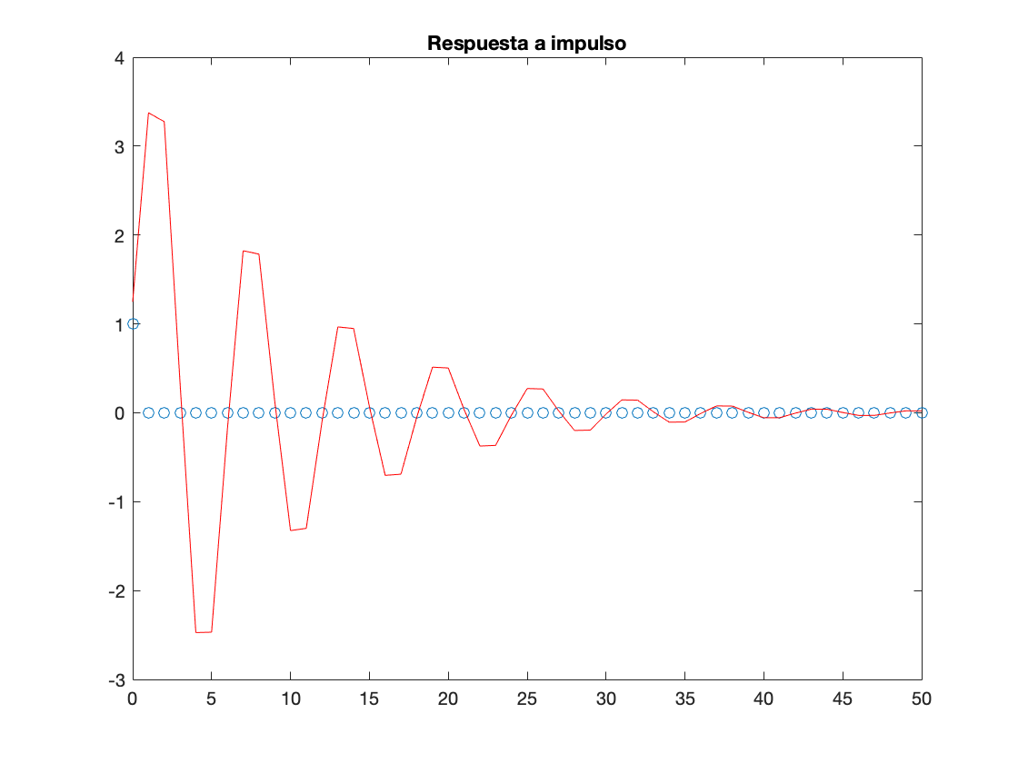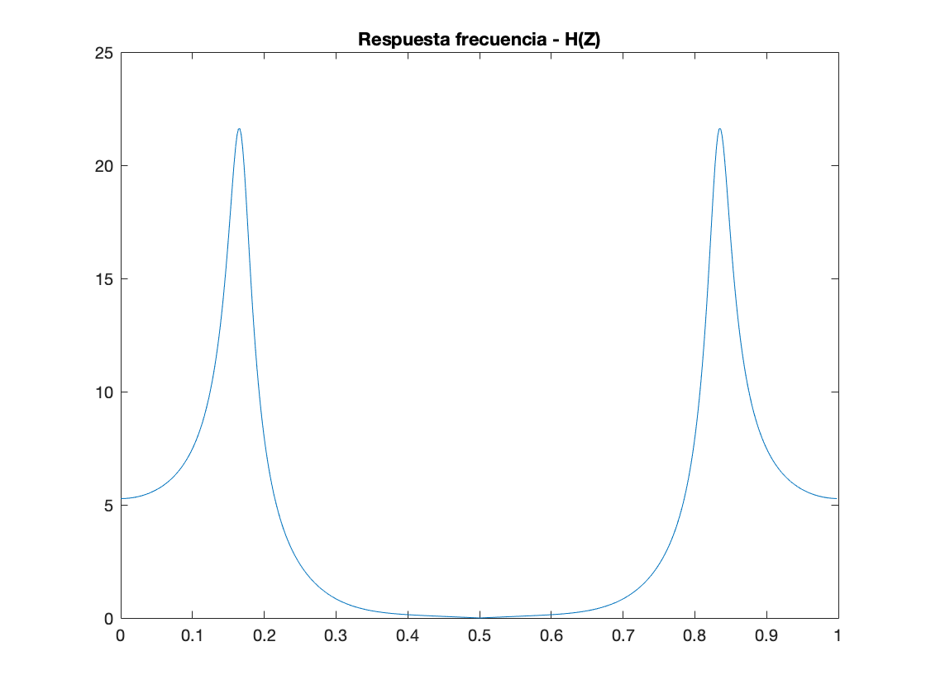

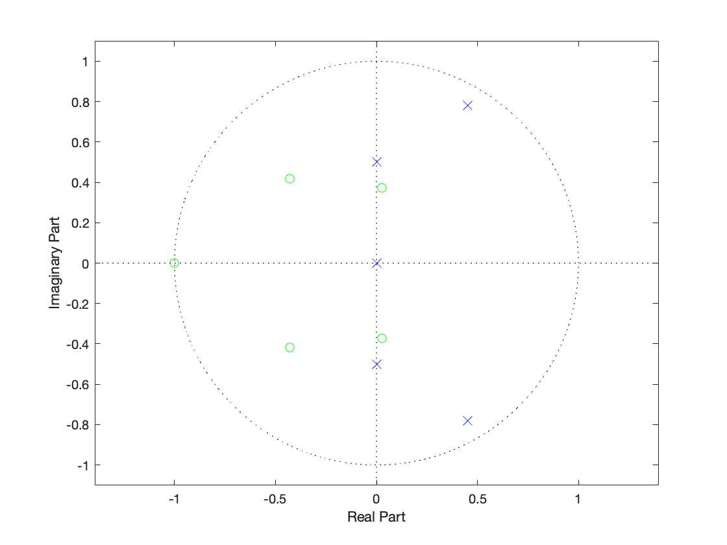

Como se puede observar, todos los polos entran dentro de la circunferencia unidad, por lo que es un sistema estable.

**BUSCANDO EL FILTRO IDEAL: FILTROS IIR.**

**Ejercicio 3: Filtros IIR. (P8_3_filtros_iir.m)**

* Compara los espectros de magnitud de las respuestas en frecuencia del filtro manual (máscara H), del filtro Hiir1 y de filtros IIR calculados con el método **butter** (como mínimo, órdenes: 4 y 5, bandas: 290-310 y 250-350) y el método **ellip** (como mínimo, órdenes: 4 y 5, banda: 250-350).

**Filtros BUTTER orden N versión a**

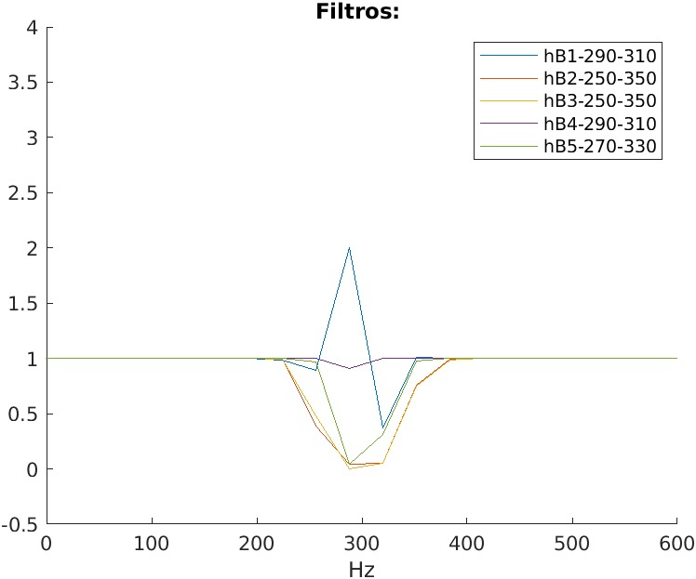

**Filtros ELLIP orden N versión a**

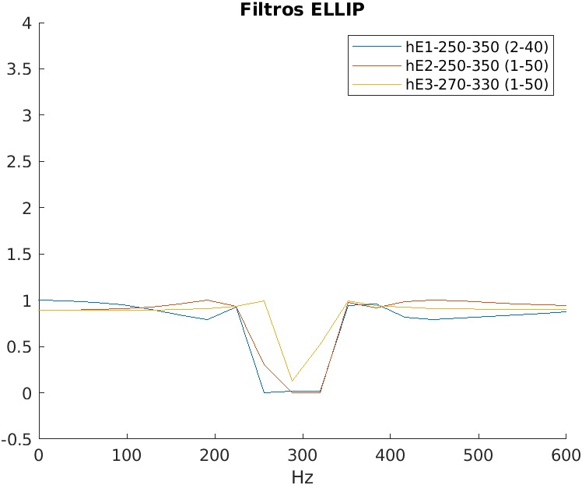

* Dibuja todos los espectros de los filtros probados en una única gráfica para poder comparar las diferencias entre ellos (con el zoom adecuado y la leyenda para cada filtro).

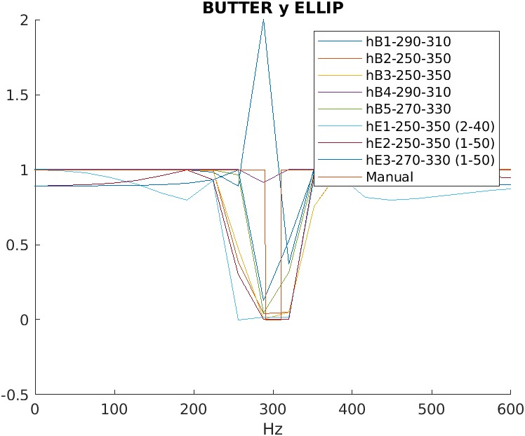

* Compara asimismo los espectros de magnitud de las señales filtradas. ¿Qué diferencias observas, si es que las hay? ¿Al escuchar el sonido filtrado percibes alguna diferencia?

**Dependiendo del filtro se pueden observar cambios notables. Algunos son bastante malos (los primeros sobretodo, dado que son pobres). También hay un filtro que hace claramente lo contrario a lo que queremos hacer ( El pico en sentido contrario ).**

**En cuanto al sonido, en B1 por ejemplo, solo se escucha un ruido minúsculo y el resto silencio, dado que es el peor de los filtros. Los siguientes filtros pasan de escucharse cortados a escucharse bien a medida que los filtros mejoran. Algo similar pasa con los filtros E.**

|  |
| --- |
| *%% Ejercicio 3: P8_3_filtros_iir*  *close all; clear; clc;*  *[frase fs] = audioread("frase.wav");*  *% [hBka,wBka] = freqz(b,a);*  *%% BUTTERS:*  *%% B1*  *% no sale un filtro adecuado por tener una banda demasiado*  *% estrecha para el orden del filtro*  *[b,a]=butter(5,[290,310]*2/fs,'stop');*  *% a y b tienen 2*5+1 elementos*  *[hB1,wB1] = freqz(b,a,'whole');*  *fB1 = (wB1/(2*pi))*fs;*  *%figure, plot(fB1,abs(hB1)),*  *%title("hB1 - 290-310"),*  *%xlabel("Hz");*  *%axis([0 600 -0.5 4]);*  *%yB1 = filter(b,a,frase);*  *%soundsc(yB1,fs);*  *%% B2*  *% El filtro es muy sensible al ancho de banda*  *% Se puede jugar con el ancho de banda o el orden del filtro*  *[b,a] = butter(5, [250,350]*2/fs, 'stop');*  *% El whole para calcular todo el espectro.*  *[hB2,wB2] = freqz(b,a,'whole');*  *fB2 = (wB2/(2*pi))*fs;*  *%figure, plot(fB2,abs(hB2)),*  *%title("hB2 - 250-350"),*  *%xlabel("Hz");*  *%axis([0 600 0 1.5]);*  *%yB2 = filter(b,a,frase);*  *%soundsc(yB2,fs);*  *%% B3*  *[b,a] = butter(4, [250,350]*2/fs, 'stop');*  *[hB3,wB3] = freqz(b,a,'whole');*  *fB3 = (wB3/(2*pi))*fs;*  *%figure, plot(fB3,abs(hB3)),*  *%title("hB3 - 250-350"),*  *%xlabel("Hz");*  *%axis([0 600 -0.5 4]);*  *%yB4a = filter(b, a, frase);*  *%soundsc(yB4a, fs);*  *%% B4*  *[b,a] = butter(4, [290,310]*2/fs, 'stop');*  *[hB4,wB4] = freqz(b,a,'whole');*  *fB4 = (wB4/(2*pi))*fs;*  *%figure, plot(fB4,abs(hB4)),*  *%title("hB4 - 290-310"),*  *%xlabel("Hz");*  *%axis([0 600 -0.5 4]);*  *%yB4b = filter(b, a, frase);*  *%soundsc(yB4b, fs);*  *%% B5*  *[b,a] = butter(3, [270,330]*2/fs, 'stop');*  *[hB5,wB5] = freqz(b,a,'whole');*  *fB5 = (wB5/(2*pi))*fs;*  *%figure, plot(fB5,abs(hB5)),*  *%title("hB5 - 270-330"),*  *%xlabel("Hz");*  *%axis([0 600 -0.5 4]);*  *%yB3a = filter(b, a, frase);*  *%soundsc(yB3a, fs);*  *% Figure con todos los BUTTER superpuestos*  *figure, hold on, xlabel("Hz"), axis([0 600 -0.5 4]);*  *title("Filtros: ");*  *plot(fB1,abs(hB1));*  *plot(fB2,abs(hB2));*  *plot(fB3,abs(hB3));*  *plot(fB4,abs(hB4));*  *plot(fB5,abs(hB5));*  *legend("hB1-290-310", "hB2-250-350", "hB3-250-350", "hB4-290-310", "hB5-270-330");*  *hold off;*  *%% ELLIPS:*  *%% E1*  *[b,a]=ellip(5,2,40,[250,350]*2/fs,'stop');*  *[hE1,wE1] = freqz(b,a,'whole');*  *fE1 = (wE1/(2*pi))*fs;*  *%figure, plot(fE1,abs(hE1)),*  *%title("hE1 - 250-350"),*  *%xlabel("Hz");*  *%axis([0 600 -0.5 2]);*  *%yE5a = filter(b,a,frase);*  *%soundsc(yE5a,fs);*  *%% E2*  *[b,a] = ellip(4, 1, 50, [250,350]*2/fs, 'stop');*  *[hE2,wE2] = freqz(b,a,'whole');*  *fE2 = (wE2/(2*pi))*fs;*  *%figure, plot(fE2,abs(hE2)),*  *%title("hE2 - 250-350"),*  *%xlabel("Hz");*  *%axis([0 600 -0.5 2]);*  *%yE4a = filter(b,a,frase);*  *%soundsc(yE4a,fs);*  *%% E3*  *[b,a] = ellip(2, 1, 50, [270,330]*2/fs, 'stop');*  *[hE3,wE3] = freqz(b,a,'whole');*  *fE3 = (wE3/(2*pi))*fs;*  *%figure, plot(fE3,abs(hE3)),*  *%title("hE3 - 270-330"),*  *%xlabel("Hz");*  *%axis([0 600 -0.5 2]);*  *%yE2a = filter(b, a, frase);*  *%soundsc(yE2a, fs);*  *% Figure con todos los ELLIP superpuestos*  *figure, hold on, xlabel("Hz"), axis([0 600 -0.5 4]);*  *title("Filtros ELLIP");*  *plot(fE1,abs(hE1));*  *plot(fE2,abs(hE2));*  *plot(fE3,abs(hE3));*  *legend("hE1-250-350 (2-40)", "hE2-250-350 (1-50)", "hE3-270-330 (1-50)");*  *hold off;*  *% Figure con todos los filtros juntos*  *figure, hold on, xlabel("Hz"), axis([0 600 -0.5 2]);*  *title("BUTTER y ELLIP");*  *plot(fB1,abs(hB1));*  *plot(fB2,abs(hB2));*  *plot(fB3,abs(hB3));*  *plot(fB4,abs(hB4));*  *plot(fB5,abs(hB5));*  *plot(fE1,abs(hE1));*  *plot(fE2,abs(hE2));*  *plot(fE3,abs(hE3));*  *N = length(frase); f = (0:N-1)*fs/N;*  *H = (f < 290) | ((f > 310) & (f < (fs-310))) | (f > (fs-290));*  *plot(f, H),*  *legend("hB1-290-310", "hB2-250-350", "hB3-250-350", "hB4-290-310", "hB5-270-330", "hE1-250-350 (2-40)", "hE2-250-350 (1-50)", "hE3-270-330 (1-50)", "Manual");*  *hold off;* |